Тема: Розселення популяцій на нові території. Біоінвазії.

Практчина робота

Завдання 1. Використовуючи інформацію, наведену в таблиці 2, впишіть приклади біоінвазій в таблицю 1, враховуючи причини появи інвазийних видів в місцевих екосистемах.
Таблиця 1.
Приклади біоінвазій, пов`язаних:
а) з випадковим ввезенням чужорідного дикого виду в місцеву природну екосистему: | б) з господарською інтродукцією чужорідного корисного виду в місцеву природну екосистему: | в) з випадковим потраплянням чужорідного господарсько- корисного чи декоративного виду в місцеву природну екосистему:
1) | 1) | 1)
2) | 2) | 2)
3) | 3) | 3)
4) | 4) | 4)

Таблиця 2.
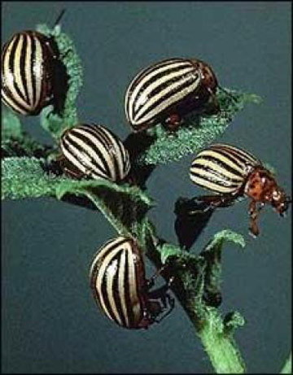  Колорадський жук - інвазийний вид, випадково завезений з Америки до Європи з вантажем картоплі. | 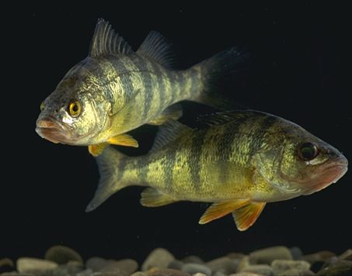  У 1958 р. на Гватемалі в озеро Атітлан спеціально випустили північноамериканського жовтого окуня для поліпшення відпочинку американських туристів (для риболовлі). Через 25 років через розселення цього окуня, з озера зникла місцева популяція крабів, деякі види риб, а популяції деяких берегових птахів опинилися на межі зникнення.

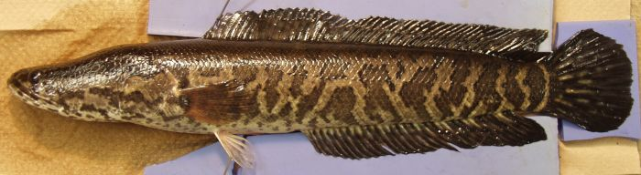  На рибних фермах в США почали розводити рибу-змієголова - смачний і невибагливий вид, завезений з Китаю і Кореї. Однак, ця риба з закритих рибних ферм випадково потрапила в річки США, розселилася і завдала шкоди місцевої популяції риб. | 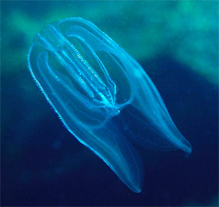  Гребневик мнеміопсис (Mnemiopsis leidyi) (зовні схожий на медузу) - був завезений з баластними водами кораблів з Америки в Чорне море. Гребневик розмножився, з'їв весь зоопланктон, що призвело до зникнення з Чорного моря 20 видів промислових риб.

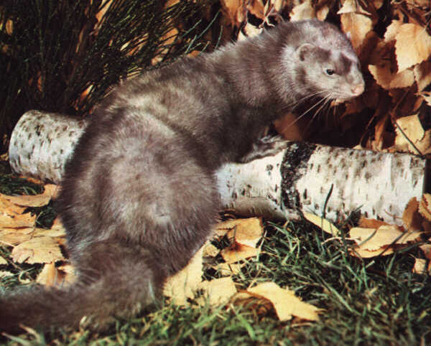  Американська норка була спеціально завезена в Європу, тому має більш якісний хутро, ніж місцева норка. Однак, американська норка виявилася більш життєздатною і витіснила місцеву європейську норку. | 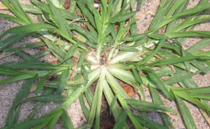  Гусяча трава (Eleusine indica) - злісний карантинний бур'ян, випадково завезений з Америки до Європи з вантажем зерна.

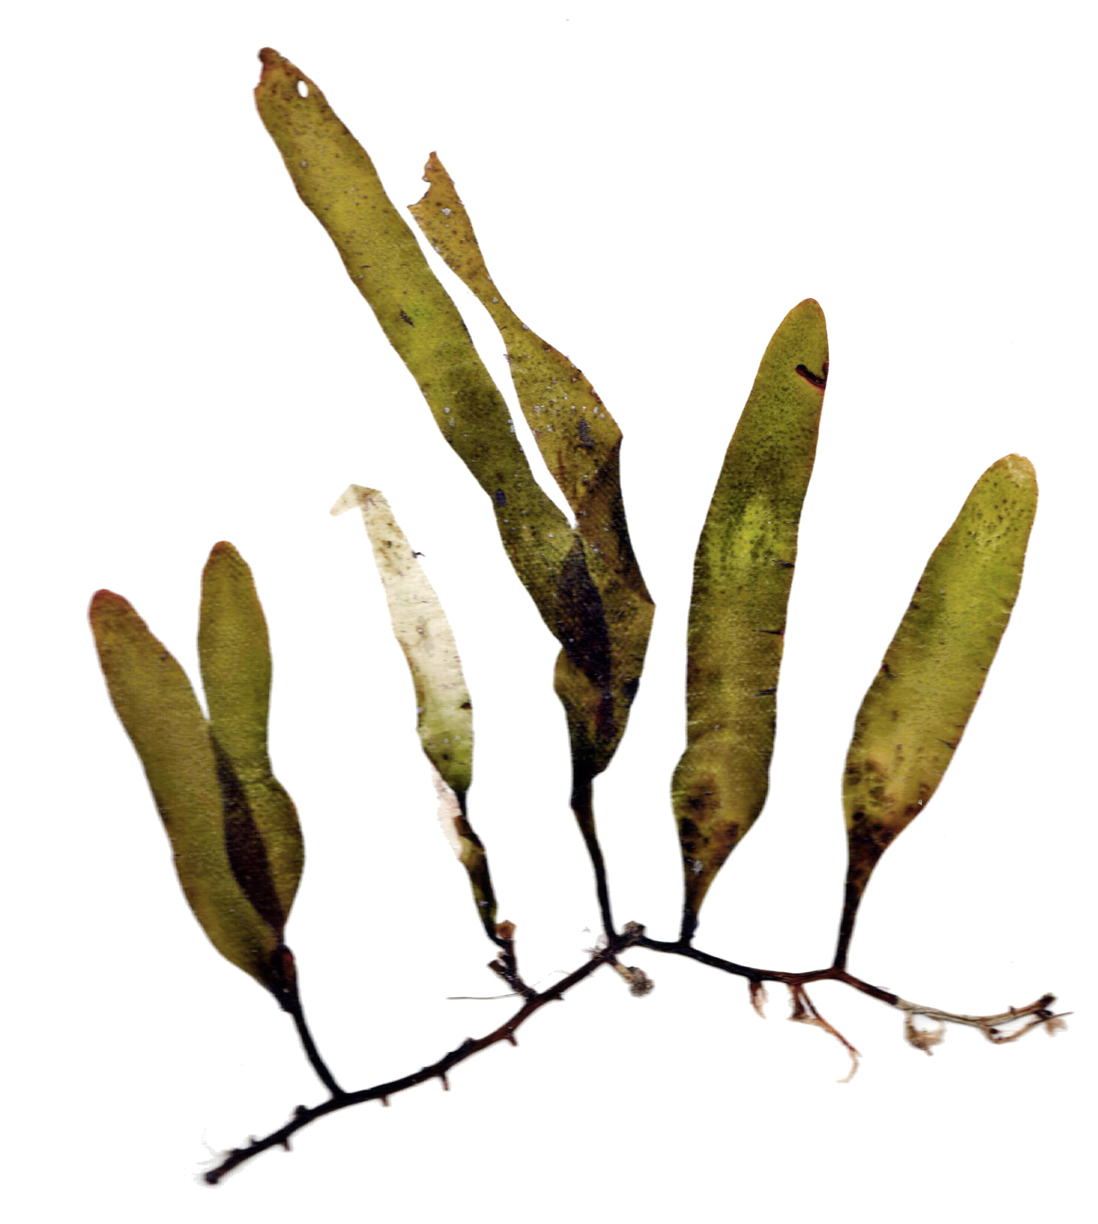  Тропічна декоративна водорість каулерпа (Caulerpa) в 1984 р. з океанаріуму в Монако випадково потрапила в Середземне море і сильно розмножилася, порушивши екологічну рівновагу в Середземному морі. | 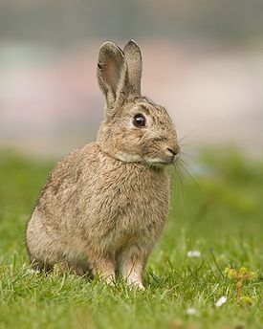  Європейських кроликів завезли до Австралії колоністи в 1859 р. Кролики випадково потрапили в природні екосистеми, де через відсутність природних хижаків і патогенів, незабаром так розмножилися, що стали національним лихом Австралії. Кролики поїдали рослинність, якій харчувалися місцеві види тварин, що призвело до вимирання багатьох видів. Крім того, кролики винні в зникненні Австралійських лісів, оскільки вони поїдали молоді пагони дерев - коли дорослі дерева відмирали, то від лісу залишалася лише пустиня.
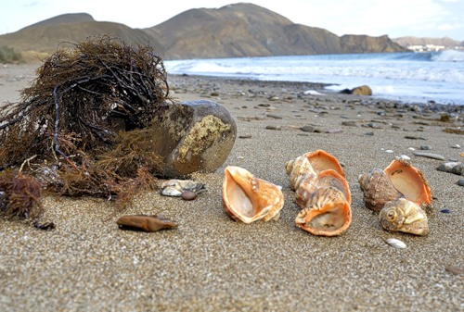

Раковини черевоногих молюсків рапанів. Молюски рапани були випадково завезені на днищах кораблів у Чорне море з Далекого сходу в 50-х роках минулого століття і винищили більшу частину популяції мідій - природних фільтраторів води в Чорному морі.

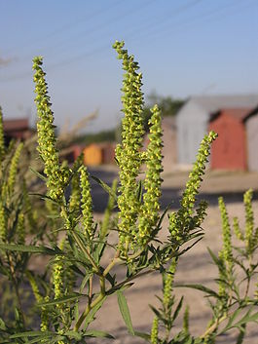  Амброзія полинолиста (Ambrósia artemisiifólia) - карантинний бур'ян, сильний алерген. Рослину було спеціально завезено з Північної Америки до України на початку 20-століття німецьким лікарем як лікарський вид. Однак, потім рослина випадково потрапило в місцеві природні умови, швидко розселилася і стала неконтрольованим бур'яном в Європі. | 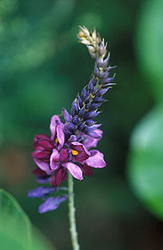  У 1876 р. рослину кудзу (Pueraria lobata) - було спеціально завезено з Японії в США. Спочатку, ця рослина використовувалась для боротьби з ерозією грунтів. Однак, незабаром жителям Техасу довелося витрачати величезні кошти для боротьби з цим злісним бур'яном. Так, сьогодні щорічно в США витрачають 500 млн. доларів на боротьбу з кудзу.

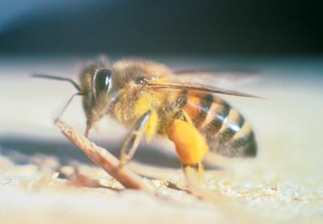  Африканська бджола. У 1950-х р. в Бразилії генетик Уорік Керр отримав гібрид між африканською та європейською бджолами. Гібрид був високопродуктивним і його почали повсюдно вирощувати. Однак, гібридні бджоли виявилися дуже агресивними і небезпечними: від укусів цих бджіл загинуло багато тварин і людей, крім того, ці бджоли витіснили популяції місцевих бджіл. | 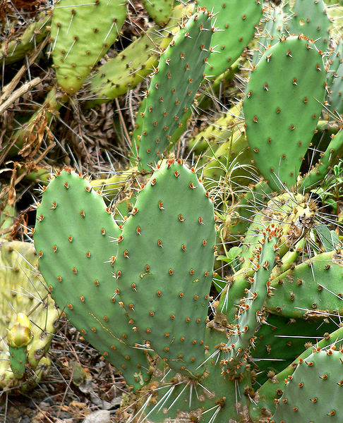  У 1914 г декоративний кактус-опунція був спеціально завезений з Мексики до Австралії. Однак, незабаром кактус з оранжерей випадково потрапив в природні умови, швидко розселився і вже в 1925 р захопив в Австралії площу більше, ніж 24 млн.га.

Контрольна робота

Варіант № 1
1. Перерахуйте причини переселення видів живих організмів на нові території (акваторії).
2. Аргентинський мураха (Linepithema humile) був випадково завезений людьми в Північну Америку, Європу, Азію, Австралію, Африку на кораблях з вантажем зерна. Сьогодні цей вид мурах дуже агресивно розселюється, витісняючи місцеві види мурашок. Вкажіть можливі причини агресивної розселення інвазийних видів на нових територіях.
3. Часникова гірчиця Alliaria petiolata, завезена з Європи до США в XIX столітті як пряна рослина. Сьогодні вона заповнила ліси США і викликає їх загибель, оскільки перешкоджає формуванню симбіозу між грунтовими грибами і корінням дерев. Запропонуйте метод боротьби з даним інвазийним видом.

Варіант № 2
1. Біоінвазії - це ...
2. Ясенева смарагдова вузкотіла златка (Agrilus planipennis) в 2002 р була випадково завезена з Китаю в США разом з деревною тарою. Ясенева златка дуже швидко розселилася в ясеневих лісах США і сьогодні викликає їх загибель. Вкажіть можливі причини агресивного розселення інвазийних видів на нових територіях.
3. Водний гіацинт або ейхорнія прекрасна, (Eichornia crassipes) був завезений в 1884 р з Південної Америки в США як декоративна водна рослина. Однак, незабаром став основним водним бур'яном в південних акваторіях США, Європи, Азії, Африки, Австралії, оскільки квітка дуже швидко розмножується, покриваючи акваторії суцільним килимом і порушуючи судноплавство і життєдіяльність місцевих водних екосистем (водний гіацинт перешкоджає доступу світла і повітря в глибинні частини водойм). Запропонуйте метод боротьби з даним інвазийним видом.

